Ông Trump nói đảng Dân chủ 'cẩu thả' nên bị tấn công tin tặc
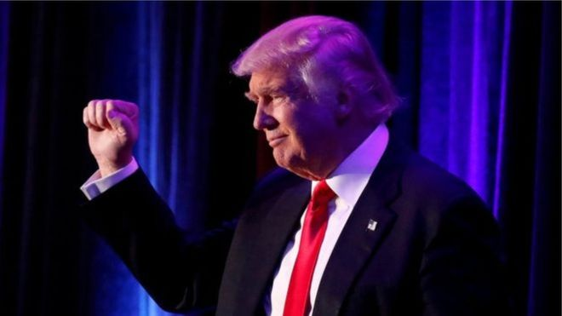

Ông Donald Trump nói đảng Dân Chủ đã quá 'cẩu thả' khi để máy chủ trong hệ thống máy tính của mình bị tin tặc xâm nhập trong thời gian diễn ra cuộc bầu cử tổng thống vào hôm 08/11.
Lời nhận định được Tổng thống tân cử Hoa Kỳ đưa ra sau khi cơ quan tình báo có báo cáo nói Tổng thống Nga Vladimir Putin muốn 'can thiệp để giúp ông Donald Trump giành chiến thắng".
Moscow không bình luận gì, nhưng trước đó Nga đã từng phủ nhận cáo buộc.
Phát biểu trong ngày thứ Bảy 07/01, cho rằng kết quả bầu cử không bị ảnh hưởng, ông Trump còn nói: "Lý do duy nhất vụ tấn công tin tặc được đem ra thảo luận là vì đảng Dân chủ đã thất bại nặng nề khiến họ đang rất xấu hổ!"
Trong buổi trả lời phỏng vấn kênh ABC, Tổng thống Barack Obama nói rất lo ngại khi "Những thành viên Cộng hòa hoặc các chuyên gia hoặc người bình luận cho thấy sự tin tưởng với Vladimir Putin hơn là tin chính người dân Hoa Kỳ, bởi vì những người Hoa Kỳ này là thành viên đảng Dân chủ.
"Chuyện này không thể xảy ra."
Hỏi liệu ông Trump có nằm trong những người kia, ông Obama nói: "Chúng ta cần tự nhắc nhở rằng chúng ta cùng một bên, còn Vladimir Putin thì không phải."
Báo cáo, không phải dạng tài liệu mật, nói điện Kremlin đã tạo ra một 'hình tượng trong sạch' cho ông Trump.
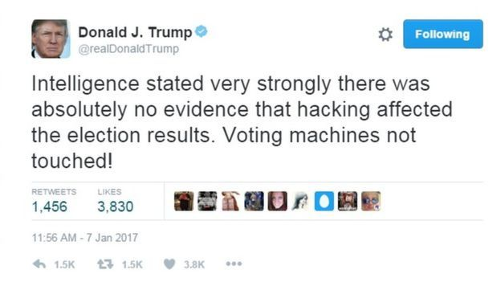
Những mục đích của Nga, theo báo cáo nói, là nhằm 'làm giảm lòng tin của công chúng' đối với tiến trình dân chủ của Hoa Kỳ và 'bôi nhọ' đối thủ Hillary Clinton của đảng Dân Chủ để làm tổn hại đến uy tín và khả năng giành thắng lợi trong cuộc bầu cử tổng thống.
Tình báo Mỹ nói Putin muốn giúp Donald Trump
Trump bác bỏ báo cáo của CIA
"Chúng tôi đánh giá rằng Tổng thống Vladimir Putin đã ra lệnh can thiệp vào cuộc bầu cử tổng thống Hoa Kỳ trong năm 2016," báo cáo nói.
Tuy nhiên báo cáo không đưa bằng chứng cụ thể về vai trò của ông Putin.
Báo cáo cho rằng ông Putin có thiện cảm với ông Trump, vì tuyên bố sẽ hợp tác với Nga và lãnh đạo nước Nga đã có 'rất nhiều kinh nghiệm bổ ích khi làm việc với những lãnh đạo phương Tây, là những người có công việc kinh doanh khiến Nga dễ đối phó hơn, ví dụ như cựu Thủ tướng Ý Silvio Berlusconi và cựu Thủ tướng Đức Gerhard Schroeder".
Ngược lại, ông Putin cáo buộc bà Clinton đã xúi giục những cuộc biểu tình chống chính phủ trong năm 2011 và đầu năm 2012 'và bởi vì ông ta có ác cảm đối với những lời nhận định mà ông ta cho rằng được dùng để làm mất uy tín của mình'.
Ông Trump cũng liên tục chất vấn những cáo buộc của cơ quan tình báo Hoa Kỳ về việc Nga tấn công tin tặc. Trong một thông cáo đưa ra vào hôm thứ Sáu 06/01, sau khi được tóm tắt về báo cáo, tổng thống tân cử đã từ chối nêu đích danh nước Nga, nhưng nói 'rất khâm phục và tôn trọng những công việc' mà cơ quan tình báo Hoa Kỳ đã làm.
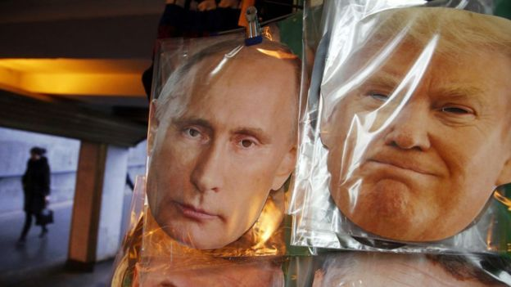
Chỉ dấu cho thấy ông Trump sẽ có quan hệ gần gũi với Putin
Hồi tuần trước, Tổng thống Obama đã ra lệnh trục xuất 35 nhà ngoại giao Nga khỏi Hoa Kỳ liên quan đến vụ tấn công tin tặc. Nga nói sẽ không trả đũa.

BBC Monitoring: Phản ứng của Nga- bằng chứng đâu?
Điện Kremlin vẫn chưa có phản ứng về báo cáo nhưng truyền thông nhà nước đã bác bỏ.
"Những cáo buộc này đều dựa trên những chương trình TV, những thông tin trên mạng xã hội và từ các ấn phẩm mang tính giải trí," kênh truyền hình được ưa chuộng nhất của Nga Channel One nhận định.
Kênh truyền hình quốc gia Rossiya 1 thì xem bản báo cáo qua lăng kính của mối quan hệ tương lai của hai quốc gia.
Alexander Khristenko, thông tín viên của kênh này tại Washington, nói bản báo cáo có 'ý đồ phá hoại đến tính hợp pháp của cuộc bầu cử tổng thống'.
"Tự bản thân ông Donald Trump có thể đánh giá về kết luận của cơ quan tình báo," thông tín viên Khristenko nói, và bổ sung thêm rằng đây 'rõ ràng không phải phản ứng mà những người có tư tưởng diều hâu ở Washington mong đợi." Ng:BBC

